**Лабораторная работа 7-8**

**Proaction.pro** – веб-сервис для онлайн-тестирования кандидатов и действующих сотрудников. На платформе представлены готовые тесты для 40+ популярных вакансий, позволяющих оценить ключевые личностные и профессиональные качества.

**Перечень инструментов и методов оценки персонала:**

Сервис предоставляет большой набор готовых тестов, сгруппированных в пакеты, например “Менеджер по работе с клиентами”, “Телемаркетолог”, “PR-менеджер” и т.п.

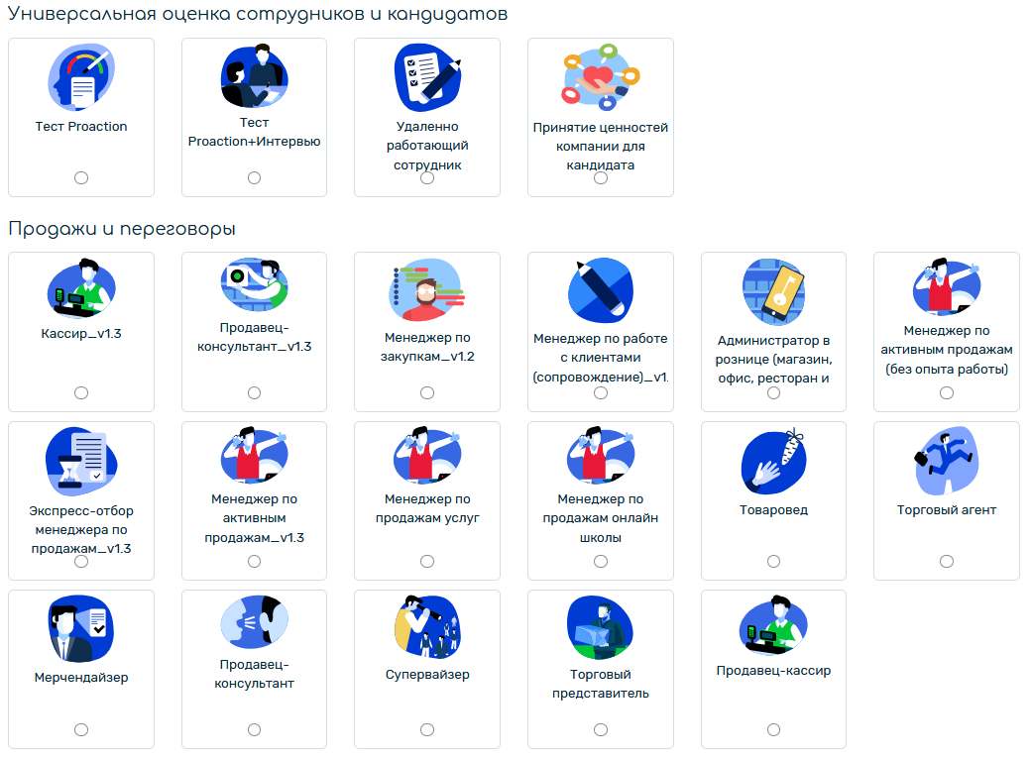 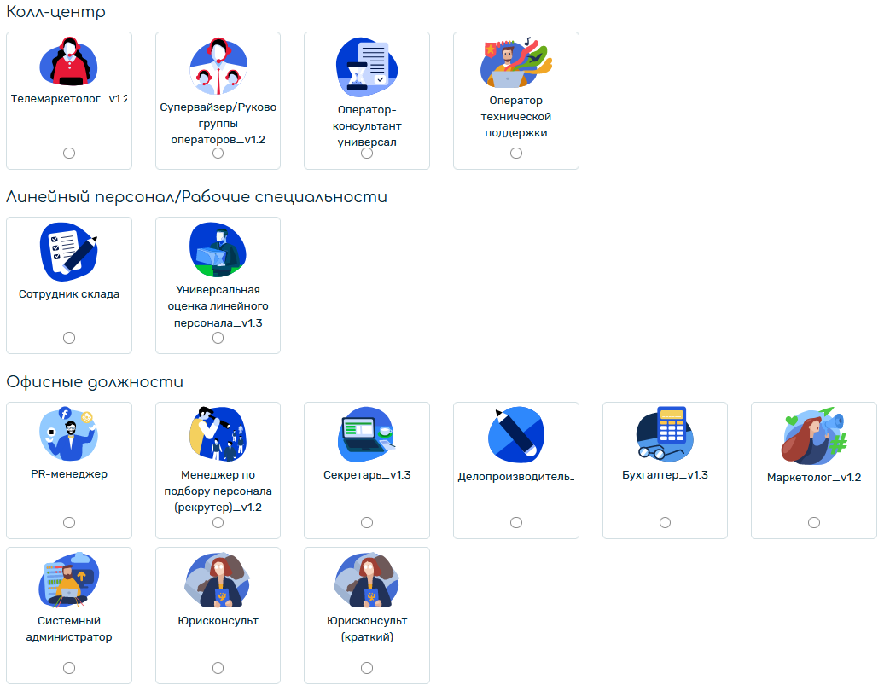 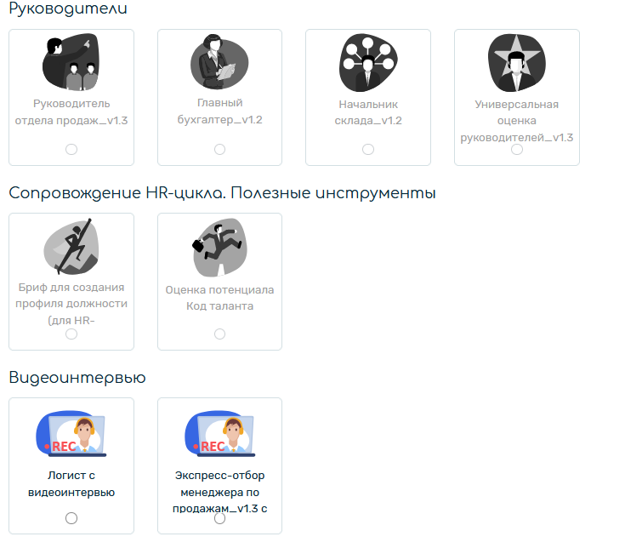 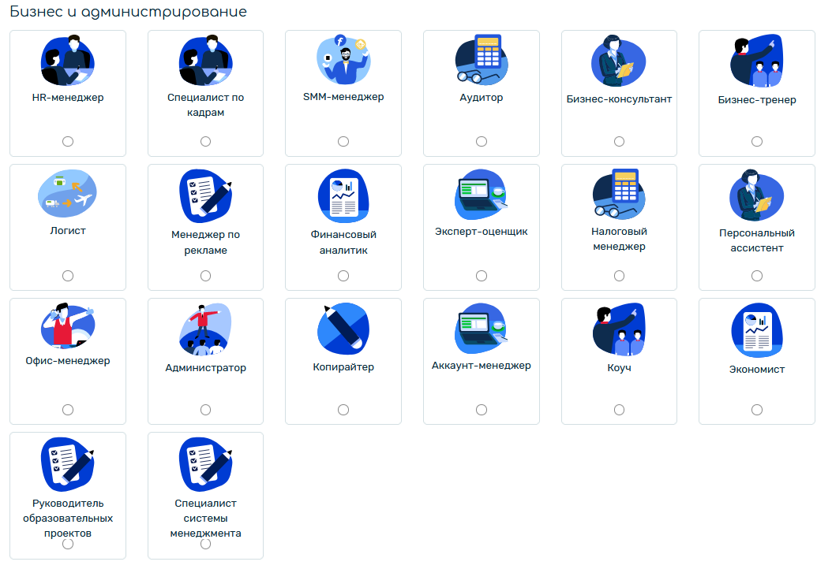

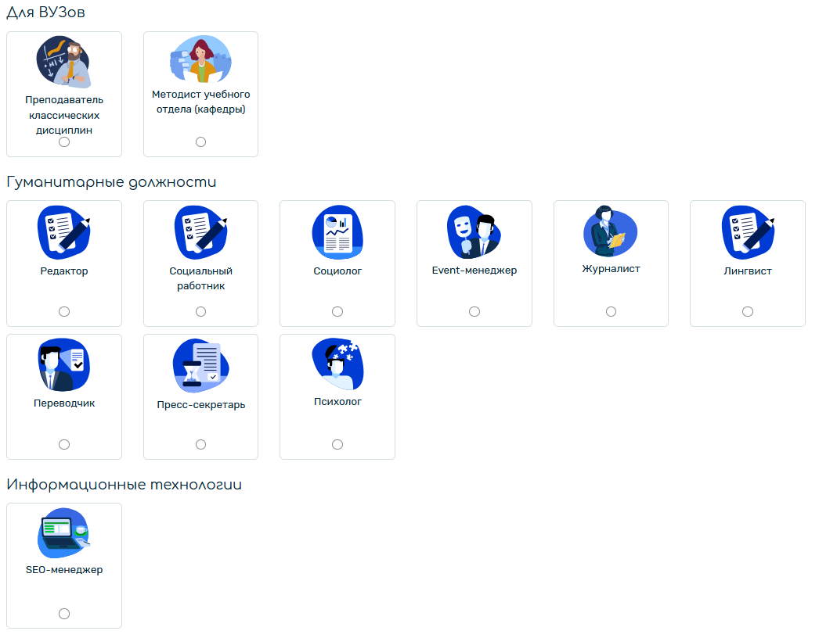 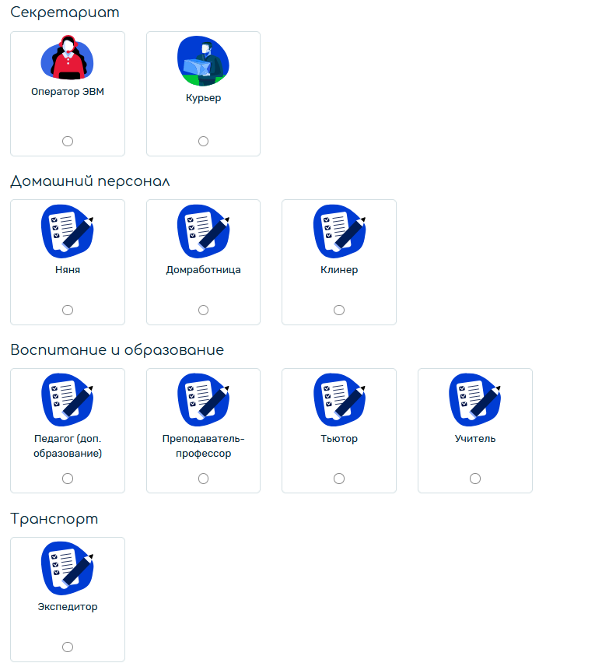

**Основные возможности сервиса:**

* Оценка кандидатов;
* Оценка сотрудников.

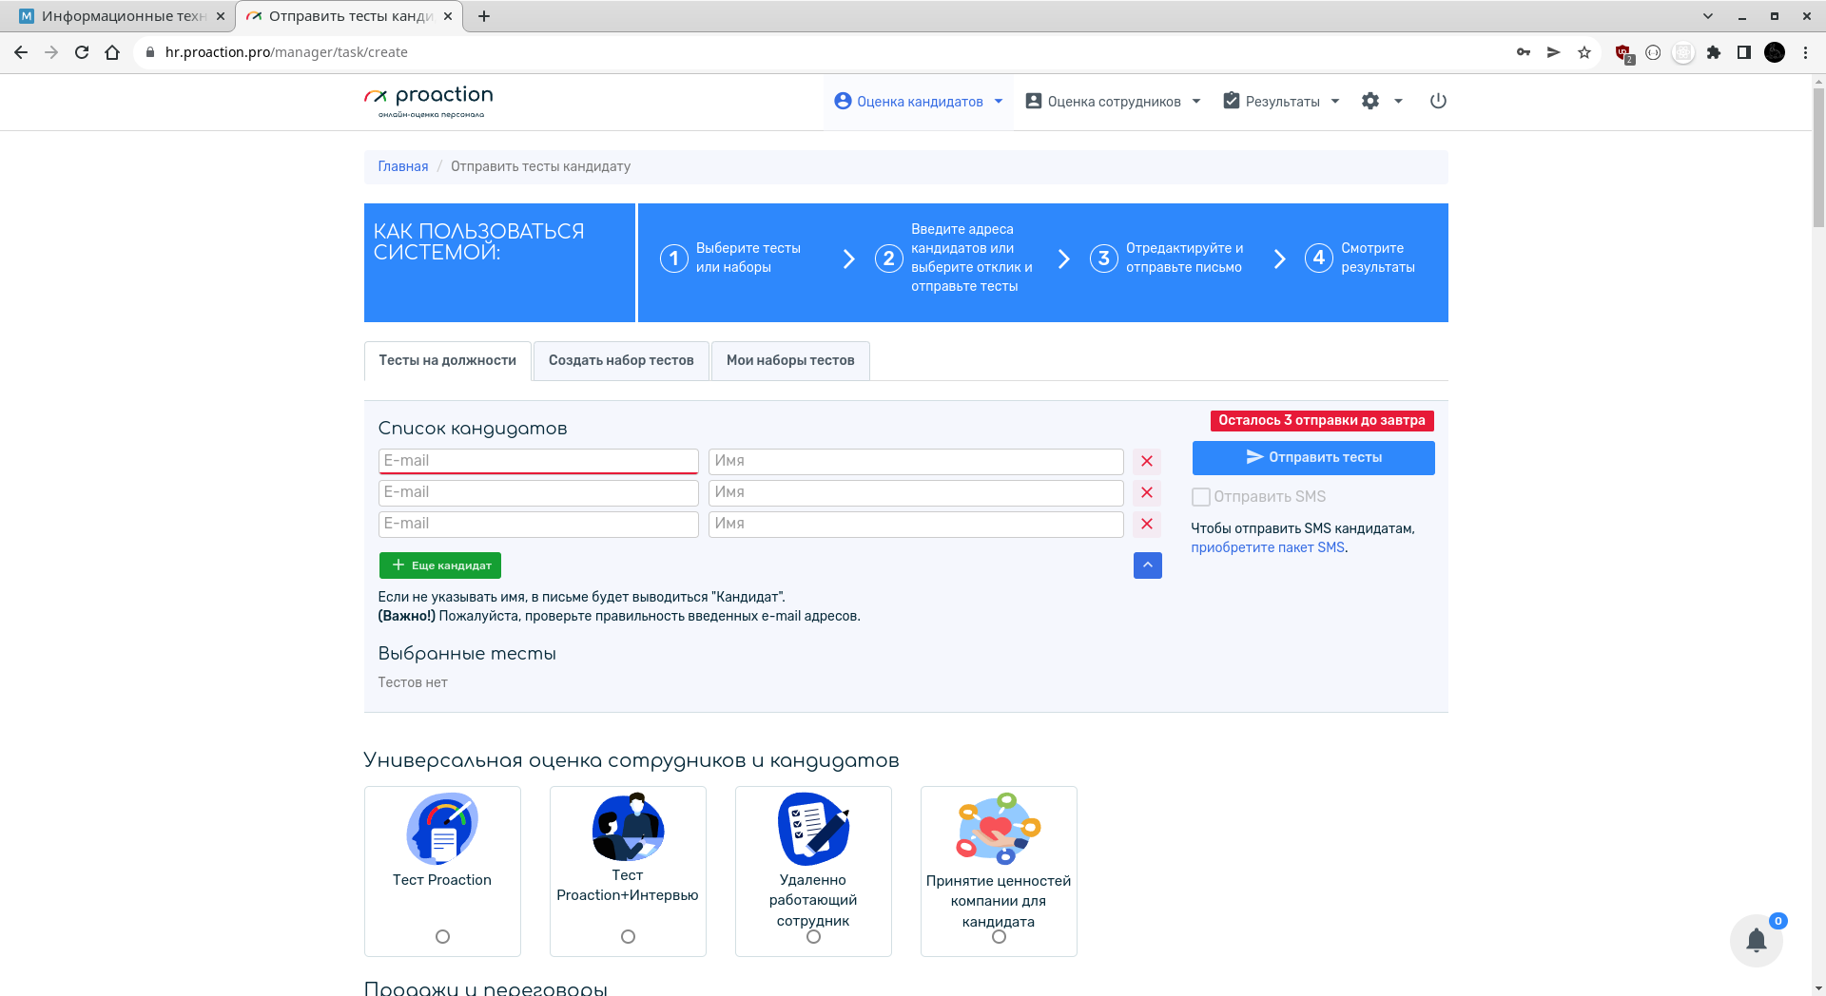

Тест пройти не удалось:

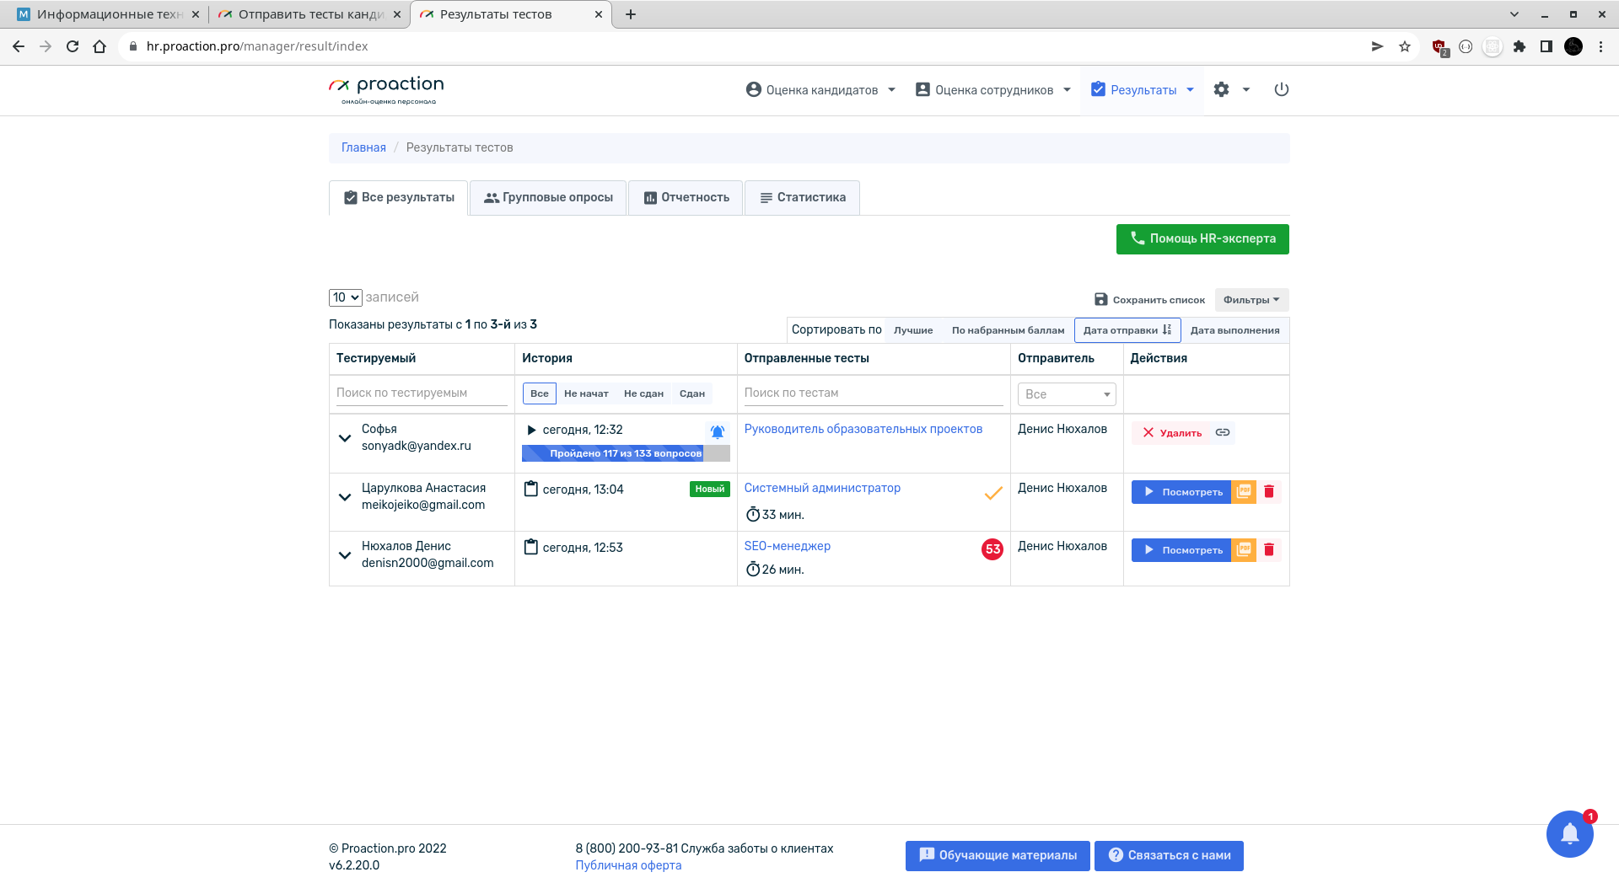

Для каждого пакета и теста доступно подробное описание с примерами вопросов.

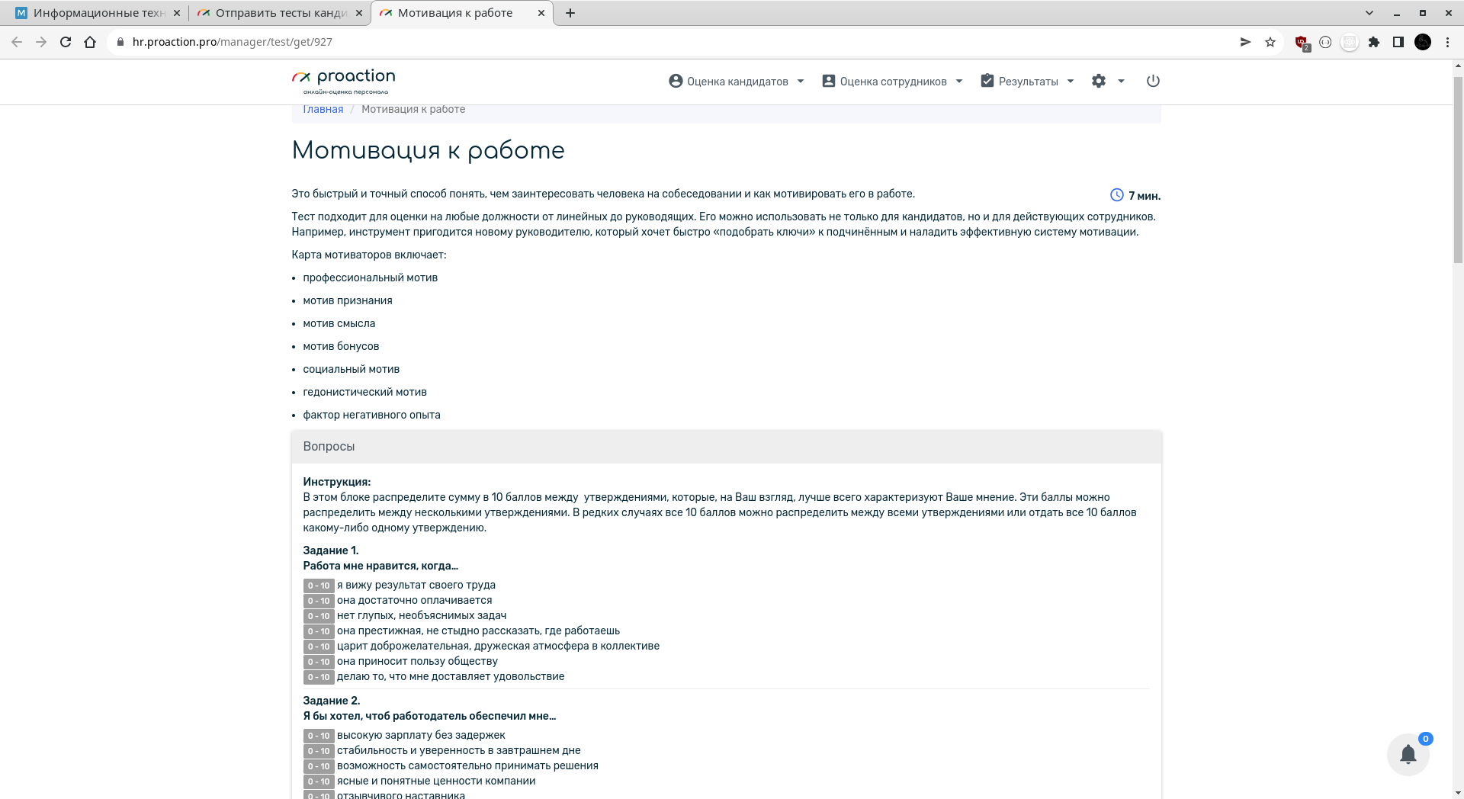

В любой момент можно ознакомиться с результатами тестирования.

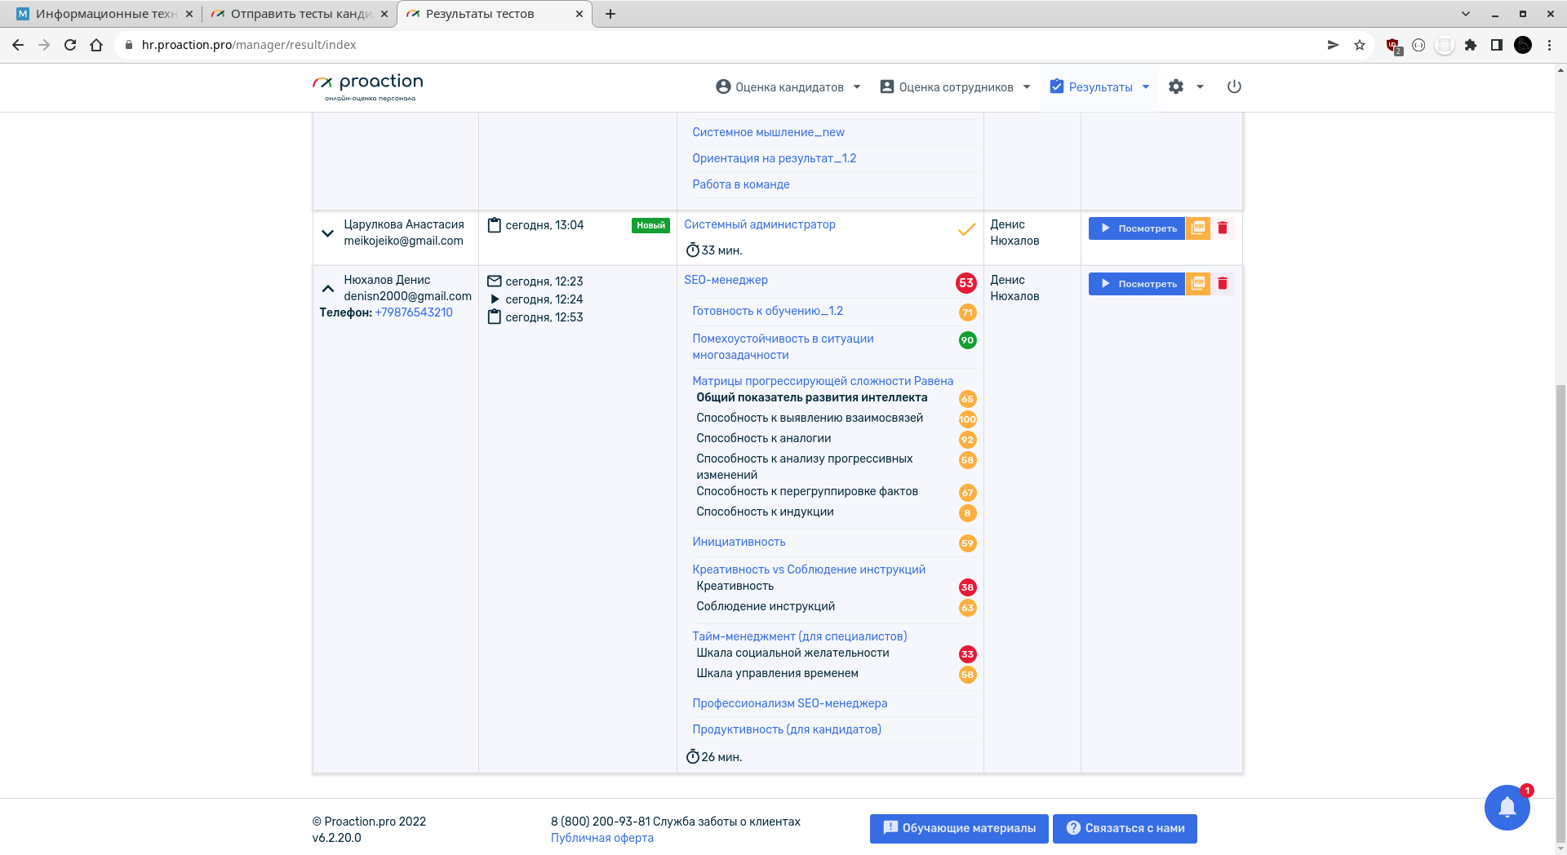

Результаты сопровождаются инфографиками и пояснениями:

